DECLARAÇÃO DE CONCORDÂNCIA
Declaramos que concordamos com a submissão e eventual publicação na Revista Verde de Agroecologia e Desenvolvimento Sustentável (RVADS), do artigo intitulado: Levantamento de espécies de cobertura vegetal nativas e exóticas encontradas no campus oeste da Universidade Federal Rural do Semi-Árido, dos autores abaixo relacionados, tendo como Autor Correspondente o Sr. Leonardo Vieira de Sousa, que ficará responsável por sua tramitação e correção.
Declaramos, ainda, que o referido artigo se insere na área de conhecimento:Ciências Agrárias, tratando-se de um trabalho original, em que seu conteúdo não foi ou não está sendo considerado para publicação em outra Revista, quer seja no formato impresso e/ou eletrônico.
Local e data: Mossoró-RN, 14 de Fevereiro de 2016.
ORDEM DOS AUTORES NO ARTIGO

1 Leonardo Vieira de Sousa
2 Idalice Emilly de Oliveira Teixeira
3 Maria Gabriela Fernandes Martins de Medeiros
4 André Luiz da Silva
5 Francisco de Assis de Oliveira
NOME COMPLETO DOS AUTORES

1 Leonardo Vieira de Sousa
2 Idalice Emilly de Oliveira Teixeira
3 Maria Gabriela Fernandes Martins de Medeiros
4 André Luiz da Silva
5 Francisco de Assis de Oliveira
ASSINATURA
1
2
3
4 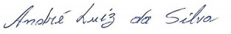
5 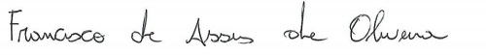

Obs.: O presente formulário deverá ser preenchido, assinado e enviado para o e-mail: rvadsgvaa@gmail.com.

